Zaccheo

Per la lettura del segno

L’icona raffigura il racconto di Luca 19, 1-10.
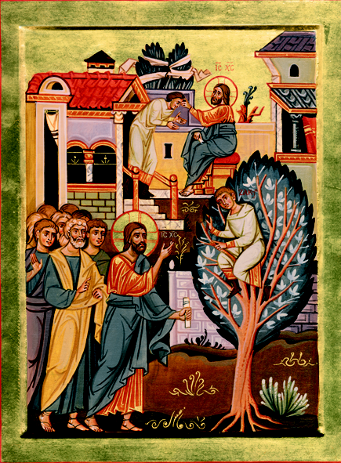
Entrò nella città di Gerico e la stava attraversando, quand'ecco un uomo, di nome Zaccheo,
capo dei pubblicani e ricco,
cercava di vedere chi era Gesù,
ma non gli riusciva a causa della folla,
perché era piccolo di statura.
Allora corse avanti e, per riuscire a vederlo,
salì su un sicomòro, perché doveva passare di là.
Quando giunse sul luogo,
Gesù alzò lo sguardo e gli disse:
"Zaccheo, scendi subito, perché
oggi devo fermarmi a casa tua".
Scese in fretta e lo accolse pieno di gioia.
Vedendo ciò, tutti mormoravano:
"È entrato in casa di un peccatore!".
Ma Zaccheo, alzatosi, disse al Signore:
"Ecco, Signore,
io do la metà di ciò che possiedo ai poveri
e, se ho rubato a qualcuno,
restituisco quattro volte tanto". Gesù gli rispose:
"Oggi per questa casa è venuta la salvezza, perché anch'egli è figlio di Abramo.
Il Figlio dell'uomo infatti è venuto
a cercare e a salvare ciò che era perduto".

La raffigurazione è divisa in due parti. In questo tempo dell'Anno Liturgico, Avvento-Natale, fermiamo lo sguardo soprattutto sulla prima parte, quella in basso.
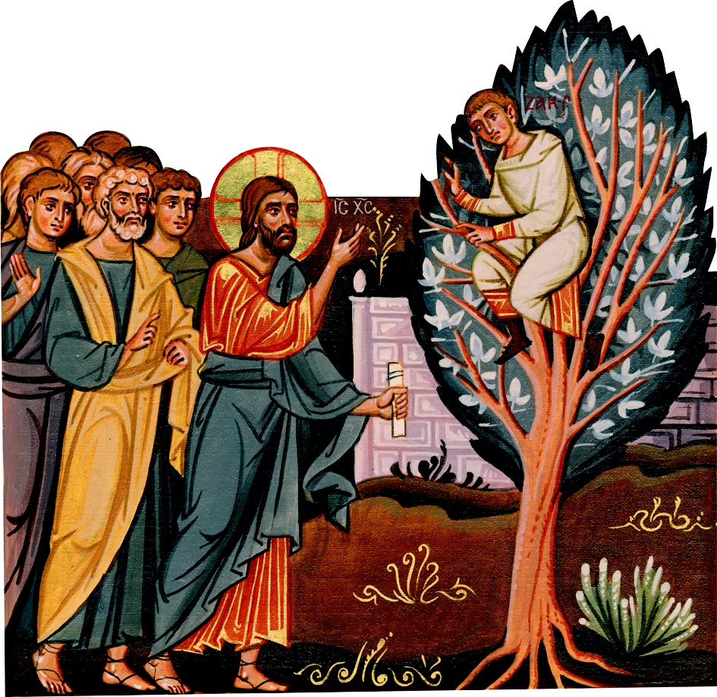
Ecco un uomo – curioso di vedere chi fosse Gesù – è appollaiato su un sicomoro fiorito. Il sicomoro appartiene alla famiglia dei fichi e nella Scrittura i rabbini spiegavano che stare sotto il fico significa essere alla ricerca della Verità. Quest’uomo, dunque, è un uomo in ricerca: lo muove la curiosità, il desiderio di “vedere” Gesù di cui tutti parlano. Gesù è in piedi di fronte a lui, ma da servo, proteso verso quell’uomo, pronto per mettersi a servizio. Passa sotto quell’albero sul quale l’uomo basso è seduto da signore, ha un abito bianco con un colletto importante e ricami d’oro, calzari di cuoio ai piedi a differenza di tutti gli altri che calzano poveri sandali. Gesù è rivestito degli abiti sacerdotali: la tunica rossa della sua Divinità laminata dell’oro della Grazia scintillante e rivestito del mantello blu della sua umanità.
Nella mano sinistra, ben fermo, il rotolo dal quale non si distacca mai: la Parola - “incartata” - meravigliosamente “incarnata” nella Sua stessa persona. E’ Lui, il Verbo che si fece carne e venne ad abitare in mezzo a noi; l’annuncio perenne del Regno di Dio che si fa vicino ad ogni uomo.

Il Signore alza lo sguardo. E la mano destra: la stessa mano del Dio Creatore qui è protesa in un gesto che redime, accoglie, chiama, invita, benedice, guarisce, la stessa mano che lava i piedi dei suoi amici traditori, mano inerte e fredda sulla pietra del sepolcro, avvolta nel lenzuolo della morte, mano forte che afferra Adamo per strapparlo agli inferi e donargli la Vita per sempre. Adesso è mano straordinariamente offerta a tutti: a Zaccheo, a Matteo, all’adultera, al paralitico, alla figlia di Giairo, al bambino di Nain, alla Samaritana, a Pietro. Mano che sapeva andare evidentemente oltre lo steccato del puro e dell’impuro, del lecito e dell’illecito, del giusto e del peccatore. E già! Di un peccatore si tratta qui sul fico-sicomoro, tale Zaccheo, capo dei pubblicani e ricco - nota impietosamente la Scrittura -, razza odiata, esattore di tasse, mestiere di peccato. Che cosa ha di buono uno così? Forse solo il nome che poteva significare “puro” o, se fosse un’abbreviazione potrebbe significare “Dio si ricorda, Dio ha un pensiero”: ha un Suo pensiero Dio, un pensiero tutto Suo, fortunatamente diverso dal nostro. Ha un Suo pensiero anche per quest’uomo Zaccheo, e anche per me che guardo questa scena. Anzi sono io Suo pensiero da sempre perché da sempre sono oggetto del Suo amore.

Di quest’uomo è scritto: cercava di vedere chi era Gesù (v. 3). Lo salva questo desiderio. Voleva vederlo di persona. Senza mediazione. Anzi, qui c’è una folla che fa barriera. Una barriera di volti – una vera muraglia umana, come quelle folle rumorose che riempiono, spesso, la mia esistenza.
A cominciare dal più anziano, presumibilmente il Capo della Chiesa nascente, Pietro, il primo degli apostoli, l’ombra perfetta di Gesù, salvo che per quella mano giudicante, per quel dito puntato. Pietro sembra stupito: “Signore, sei sicuro?! Proprio lui?”. Senza dire dell’apostolo più giovane, Giovanni forse: lui le alza le mani, in un gesto vile, sclerocardico e disarmante – da ignavo dell’amore, non sa! – non ha ancora capito dov’è che vuole alloggiare l’Amore. E l’Amore vuole alloggiare sì, vuole accasarsi, vuol prender dimora da un peccatore, vuole fare del cuore e della vita dell’uomo la sua casa.

Essere cercati da Dio, essere nel suo desiderio, nel Suo sogno, nel Suo Amore: essere amati semplicemente. Grazia delle grazie è l’essere cercati e amati, quando ancora – come il ladro di Gerico – siamo peccatori. “Dio infatti ha tanto amato il mondo da dare il Figlio unigenito, perché chiunque crede in lui non vada perduto, ma abbia la vita eterna” (Gv 3, 16). Il nostro Dio non aspetta che diventiamo perfetti, santi e immacolati per poterci amare e oltre le nostre ovvietà i Suoi “sconfinamenti” nel territorio - nella casa dei peccatori - sono meraviglie di Grazia. Doveva attraversare la Samaria, per incontrare al pozzo la Donna Samaritana (Gv 4, 4). Zaccheo scendi subito, perché oggi devo fermarmi a casa tua. (v 5). Oggi. Devo. La Sua è un’urgenza impellente. Come se dicesse: non posso fare a meno, ho questa necessità d’amore. Sennò che Dio sarei?!

Di fatto tutti mormoravano: è entrato ad alloggiare da un uomo peccatore (v. 7): tutti scettici sui passaggi della Grazia nel cuore degli uomini.

Tranne Lui Gesù: “Zaccheo, presto, scendi! Oggi devo fermarmi a casa tua.”

Paola Zaccheo

